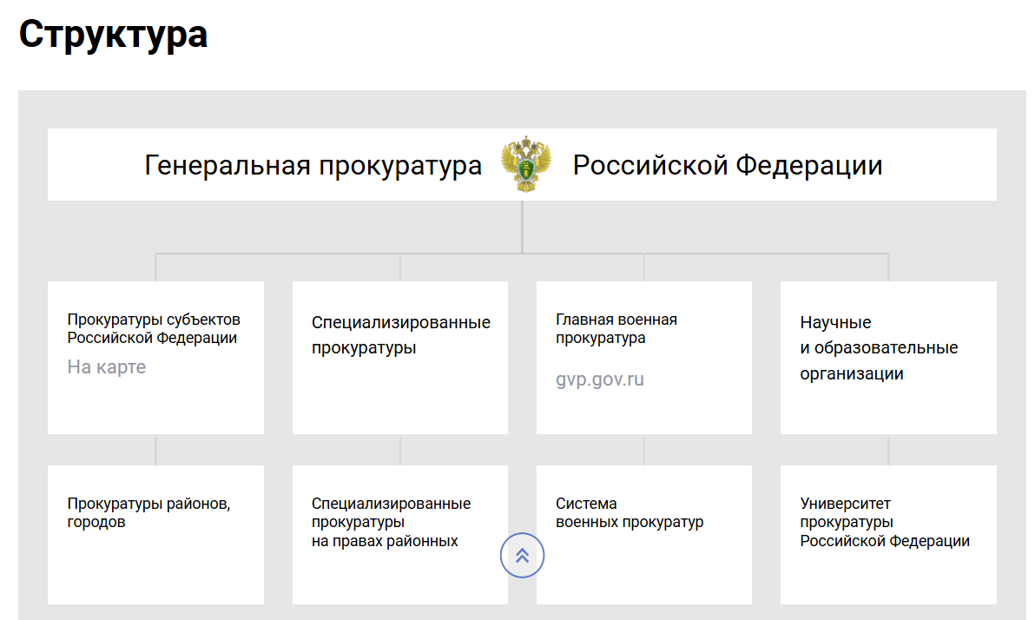

Структура органов прокуратуры

Генеральная прокуратура РФ

Главное организационно-аналитическое управление

Аппарат Генерального прокурора РФ

Организационное управление

Информационно-аналитическое управление

Отдел документационного обеспечения

Главное управление кадров

Управление кадров центрального аппарата и территориальных органов прокуратуры

Управление по обеспечению единой кадровой политики в системе прокуратуры РФ

Отдел пенсионного обеспечения

Управление служебных проверок и профилактики коррупционных и иных правонарушений

Главное управление правовой статистики и информационных технологий

Управление информационных технологий

Управление правовой статистики

Отдел планирования и мониторинга цифровой трансформации

Организационно-аналитический отдел

Отдел информационной безопасности

Отдел документационного обеспечения

Главное управление по надзору за исполнением федерального законодательства

Управление по надзору за исполнением законодательства в сфере экономики

Управление по надзору за соблюдением прав граждан, интересов государства и общества

Управление по надзору за соблюдением прав, свобод и законных интересов несовершеннолетних

Управление по надзору за соблюдением прав предпринимателей

Управление по надзору за исполнением законодательства в экологической сфере

Отдел по надзору за исполнением федерального законодательства на федеральной территории «Сириус» (с дислокацией в г. Сочи Краснодарского края)

Отдел по надзору за исполнением законов в сфере информационных технологий и защиты информации

Организационно-методический отдел

Отдел предварительного рассмотрения обращений

Отдел документационного обеспечения

Главное управление по надзору за следствием, дознанием и оперативно-разыскной деятельностью

Управление по надзору за процессуальной деятельностью Следственного комитета РФ

Управление по надзору за следствием в Министерстве внутренних дел РФ

Управление по надзору за производством дознания и оперативно-разыскной деятельностью

Управление методико-аналитического обеспечения надзора за процессуальной деятельностью органов предварительного расследования и оперативно-разыскной деятельностью

Отдел документационного обеспечения

Главное управление по надзору за расследованием особо важных дел

Управление по надзору за расследованием уголовных дел в Следственном комитете РФ

Управление по надзору за расследованием уголовных дел в Следственном департаменте Министерства внутренних дел РФ и Федеральной службе судебных приставов

Отдел документационного обеспечения

Главное уголовно-судебное управление

Кассационно-надзорное управление

Управление по обеспечению участия прокуроров в апелляционных и кассационных судах общей юрисдикции

Управление государственных обвинителей

Управление методико-аналитического обеспечения участия прокуроров в судебных стадиях уголовного судопроизводства

Управление документационного обеспечения

Главное гражданско-судебное управление

Управление по обеспечению участия прокуроров в рассмотрении судами гражданских, административных и арбитражных дел

Кассационно-надзорное управление

Апелляционно-кассационное управление

Организационно-аналитический отдел

Отдел документационного обеспечения

Главное управление международно-правового сотрудничества

Управление экстрадиции

Управление правовой помощи и правоохранительного содействия

Организационно-правовое управление

Отдел международного сотрудничества по особо важным делам (на правах управления)

Управление по сопровождению международных споров

Отдел документационного обеспечения

Главное управление обеспечения деятельности органов и организаций прокуратуры

Управление специального и технического обеспечения

Управление материально-технического и социального обеспечения

Управление капитального строительства и имущественных отношений

Финансово-экономическое управление

Отдел государственных закупок для обеспечения государственных нужд

Отдел нормативно-правового регулирования и организационно-аналитического обеспечения

Отдел документационного обеспечения

Управление взаимодействия со средствами массовой информации

Управление по надзору за исполнением законодательства о противодействии коррупции

Управление по рассмотрению обращений и документационному обеспечению

Управление физической защиты и обеспечения безопасности

Управление по надзору за законностью исполнения уголовных наказаний

Правовое управление

Управление по надзору за исполнением законов на транспорте и в таможенной сфере

Управление по надзору за исполнением законов о федеральной безопасности, межнациональных отношениях, противодействии экстремизму и терроризму

Управление по надзору за исполнением законов в сфере оборонно-промышленного комплекса

Управление протокола

Первый отдел (на правах управления)

Отдел контрольно-ревизионной работы

Управление Генеральной прокуратуры РФ по Центральному федеральному округу (с дислокацией в г. Москве)

Управление Генеральной прокуратуры РФ по Приволжскому федеральному округу (с дислокацией в г. Нижнем Новгороде)

Управление Генеральной прокуратуры РФ по Сибирскому федеральному округу (с дислокацией в г. Новосибирске)

Управление Генеральной прокуратуры РФ по Северо-Западному федеральному округу (с дислокацией в г. Санкт-Петербурге)

Управление Генеральной прокуратуры РФ по Уральскому федеральному округу (с дислокацией в г. Екатеринбурге)

Управление Генеральной прокуратуры РФ по Дальневосточному федеральному округу (с дислокацией в г. Хабаровске)

Главное управление Генеральной прокуратуры РФ по Северо-Кавказскому и Южному федеральным округам (с дислокацией в г. Ессентуки Ставропольского края и в г. Ростове-на-Дону)

Генеральный прокурор РФ
Действительный государственный советник юстиции

Краснов Игорь Викторович
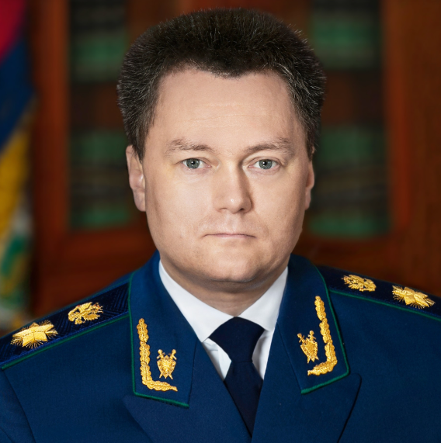
Родился в 1975 г. в Архангельске.
Окончил Поморский государственный университет им. М.В. Ломоносова по специальности «юриспруденция».
С 1997 г. работал в органах прокуратуры.
С 2006 по 2007 гг. – следователем центрального аппарата Генеральной прокуратуры РФ.
В 2007 г. начал работать в Следственном комитете РФ. Являлся старшим следователем по особо важным делам при Председателе Следственного комитета РФ.
В апреле 2016 г. назначен заместителем Председателя Следственного комитета РФ.
22 января 2020 г. по представлению Президента РФ В.В.Путина утвержден Советом Федерации на должность Генерального прокурора РФ.
Имеет государственные награды, в том числе: медаль ордена «За заслуги перед Отечеством» II степени (2011 г.), Почетную грамоту Президента РФ (2014 г.).
Действительный государственный советник юстиции.
Воспитывает дочь.

Первый заместитель Генерального прокурора РФ
Государственный советник юстиции 1 класса

Разинкин Анатолий Вячеславович
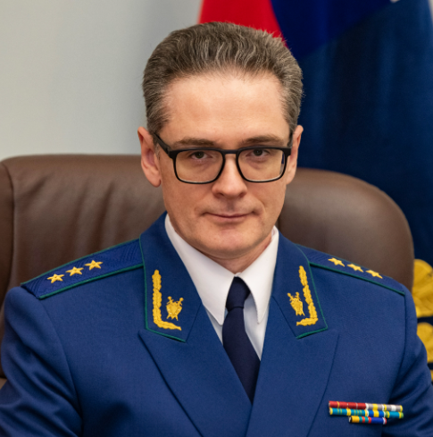
Родился в 1977 г. в Самарской области.
Окончил Московскую государственную юридическую академию.
С 1994 по 1999 г. работал в Научно-исследовательском институте проблем укрепления законности и правопорядка Генеральной прокуратуры РФ.
С 1999 г. занимал различные должности в органах прокуратуры (в том числе в Лефортовской межрайонной прокуратуре (г. Москва), прокуратуре г. Москвы).
В 2007 г. поступил на службу в Следственный комитет при прокуратуре РФ.
2015-2016 гг. – заместитель руководителя управления по расследованию особо важных дел Следственного комитета РФ.
2016-2018 гг. – заместитель руководителя Главного управления по расследованию особо важных дел Следственного комитета РФ – руководитель контрольного управления.
2018-2020 гг. – заместитель руководителя Главного управления по расследованию особо важных дел Следственного комитета РФ – руководитель контрольно-следственного управления.
2020-2021 гг. – заместитель Генерального прокурора РФ.
14 октября 2021 г. назначен первым заместителем Генерального прокурора РФ.
Награжден государственными и ведомственными наградами.
Государственный советник юстиции 1 класса.

Заместитель Генерального прокурора РФ
Государственный советник юстиции 1 класса

Винниченко Николай Александрович
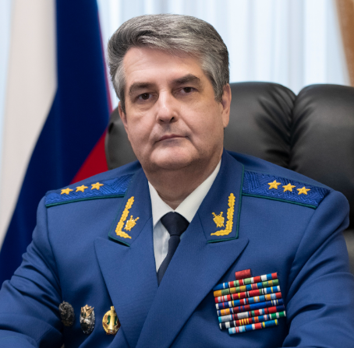
Родился в 1965 году в Шемонаихинском районе Восточно-Казахстанской области. В 1987 году окончил Ленинградский ордена Ленина и ордена Трудового Красного Знамени государственный университет имени А.А. Жданова по специальности «Правоведение».
1987–1990 – стажер, прокурор отдела по надзору за исполнением законов о несовершеннолетних прокуратуры г. Ленинграда.
1990–1992 – помощник прокурора г. Ленинграда по надзору за следствием в органах госбезопасности, 1992–1992 – старший помощник прокурора г. Санкт-Петербурга по надзору за следствием в органах госбезопасности.
1992–1995 – начальник отдела по надзору за исполнением законов о федеральной безопасности прокуратуры г. Санкт-Петербурга.
1995–1998 – прокурор Московского района г. Санкт-Петербурга, г. Санкт-Петербург.
1998–1999 – заместитель прокурора г. Санкт-Петербурга – начальник следственного управления.
1999–2001 – заместитель прокурора г. Санкт-Петербурга.
2001–2003 – главный федеральный инспектор в г. Санкт-Петербурге управления по работе с органами власти субъектов РФ аппарата полномочного представителя Президента РФ в Северо-Западном федеральном округе.
2003–2004 – прокурор г. Санкт-Петербурга.
2004–2008 – директор Федеральной службы судебных приставов – главный судебный пристав РФ, г. Москва.
2008–2011 – полномочный представитель Президента РФ в Уральском федеральном округе.
2011–2013 – полномочный представитель Президента РФ в Северо-Западном федеральном округе.
2013–н/вр. – заместитель Генерального прокурора РФ.
За укрепление законности и правопорядка неоднократно поощрялся, награжден государственными и ведомственными наградами.
Государственный советник юстиции 1 класса.

Заместитель Генерального прокурора РФ
Государственный советник юстиции 1 класса

Городов Пётр Петрович
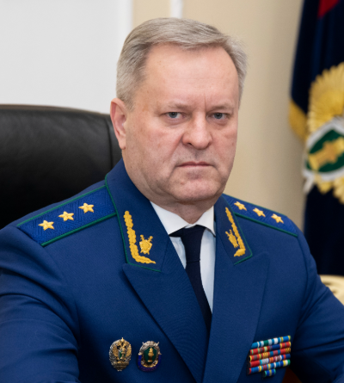
Родился в 1963 г. в Калининградской области.
В 1985 году окончил Военный Краснознаменный институт МО СССР, в 2009 году – Российский государственный гуманитарный университет по специальности юриспруденция.
В органах прокуратуры с 2012 года.
2012-2017 – прокурор, старший прокурор отдела международного сотрудничества по особо важным делам (на правах управления) Главного управления международно-правового сотрудничества Генеральной прокуратуры РФ.
2017-2018 – заместитель начальника отдела международного сотрудничества по особо важным делам (на правах управления) Главного управления международно-правового сотрудничества Генеральной прокуратуры РФ.
2018-2019 – заместитель начальника Главного управления международно-правового сотрудничества – начальник управления экстрадиции Генеральной прокуратуры РФ.
2019-2021 – начальник Главного управления международно-правового сотрудничества Генеральной прокуратуры РФ.
26 мая 2021 г. назначен заместителем Генерального прокурора РФ.
За укрепление законности и правопорядка неоднократно поощрялся, награжден государственными и ведомственными наградами.
Государственный советник юстиции 1 класса.

Заместитель Генерального прокурора РФ
Государственный советник юстиции 1 класса

Зайцев Сергей Петрович
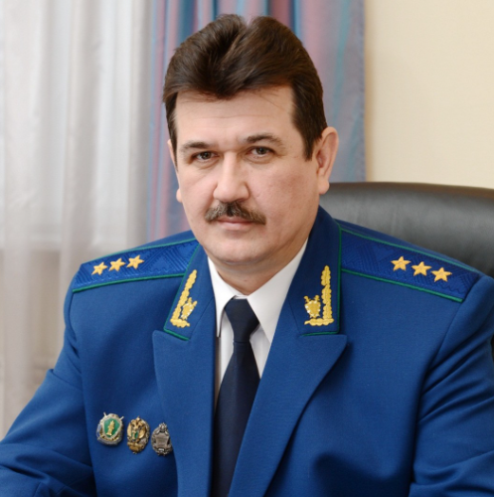
Родился в 1960 году. В 1987 году окончил Казанский государственный университет имени В.И. Ульянова-Ленина по специальности «Правоведение».
Работу в органах прокуратуры начал в 1987 году.
До 1993 года занимал различные должности в Елабужской городской прокуратуре Татарской АССР, г. Елабуга Татарской АССР.
1993–1997 – Лениногорский городской прокурор Республики Татарстан, г. Лениногорск Республики Татарстан.
1997–2000 – заместитель прокурора Республики Татарстан, г. Казань.
2000–2000 – первый заместитель прокурора Чувашской Республики, г. Чебоксары.
2000–2004 – прокурор Чувашской Республики, г. Чебоксары.
2004–2011 – прокурор г. Санкт-Петербурга, г. Санкт-Петербург.
2011–н/вр. – заместитель Генерального прокурора РФ, г. Москва.
За укрепление законности и правопорядка неоднократно поощрялся, награжден государственными и ведомственными наградами.
Государственный советник юстиции 1 класса.

Заместитель Генерального прокурора РФ
Государственный советник юстиции 1 класса

Захаров Алексей Юрьевич
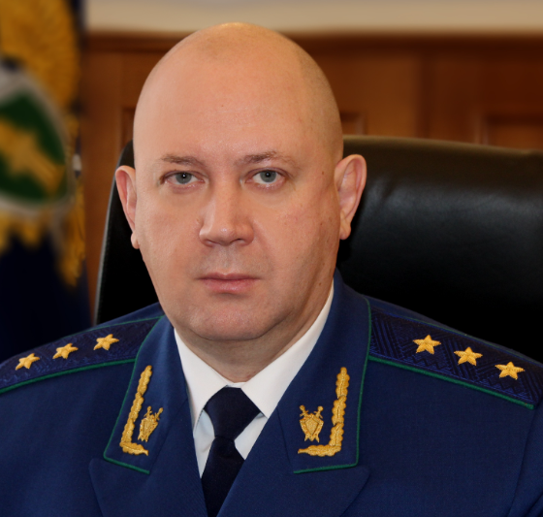
Родился в 1971 году в п. Первомайский г. Архангельска Архангельской области. В 1995 г. окончил Cаратовскую государственную академию права по специальности «Юриспруденция».
1989-1991 – служба в Вооруженных Силах СССР.
1996-1996 – старший следователь Раменской городской прокуратуры Московской области.
1996-1997 – старший следователь прокуратуры г. Жуковского Московской области, 1997-1997 – помощник, старший помощник прокурора г. Жуковского Московской области, 1997-2000 – заместитель прокурора г. Жуковского Московской области.
2000-2001 – прокурор, старший прокурор третьего зонального отдела управления по надзору за следствием, дознанием и оперативно-розыскной деятельностью в органах внутренних дел Главного следственного управления Генеральной прокуратуры РФ.
2001-2002 – заместитель Басманного межрайонного прокурора г. Москвы.
2002-2009 – Басманный межрайонный прокурор г. Москвы.
2009-2010 – заместитель Северо-Западного транспортного прокурора (с дислокацией в г. Калининграде).
2010-2013 – заместитель прокурора г. Москвы.
2013-2013 – заместитель начальника Главного управления по надзору за следствием Генеральной прокуратуры РФ – начальник управления по надзору за следствием в МВД России и ФСКН России.
2013-2019 – прокурор Московской области.
2019-н/вр – заместитель Генерального прокурора РФ.
За укрепление законности и правопорядка неоднократно поощрялся, награжден государственными и ведомственными наградами.
Государственный советник юстиции 1 класса.
Заместитель Генерального прокурора РФ
Государственный советник юстиции 1 класса

Кикоть Андрей Владимирович
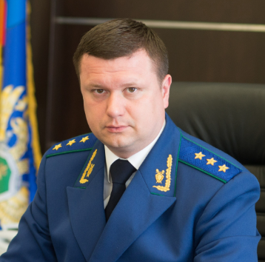
Родился в 1976 году в г. Ленинград. В 1998 году окончил Санкт-Петербургскую академию МВД России по специальности «Юриспруденция».
1994 - 1997 - служба в Вооруженных Силах.
1997 - 1998 - служба в органах внутренних дел.
1998 - 2000 - следователь прокуратуры Кировского района г. Санкт-Петербурга, г. Санкт-Петербург.
2000 - 2001 - прокурор отдела по надзору за следствием и дознанием в районных управлениях внутренних дел управления по надзору за расследованием преступлений в органах внутренних дел прокуратуры г. Санкт-Петербурга, г. Санкт-Петербург.
2001 - 2002 - заместитель Санкт-Петербургского прокурора по надзору за исполнением законов на особо режимных объектах, г. Санкт-Петербург.
2002 - 2003 - начальник отдела по надзору за следствием и дознанием в районных управлениях внутренних дел управления по надзору за расследованием преступлений в органах внутренних дел прокуратуры г. Санкт-Петербурга, г. Санкт-Петербург.
2003 - 2004 - начальник отдела по надзору за процессуальной деятельностью в районных управлениях внутренних дел и юстиции управления по надзору за процессуальной деятельностью органов внутренних дел прокуратуры г. Санкт-Петербурга, г. Санкт-Петербург.
2004 - 2005 - прокурор Красногвардейского района г. Санкт-Петербурга, г. Санкт-Петербург.
2005 - 2007 - прокурор Выборгского района г. Санкт-Петербурга, г. Санкт-Петербург.
2007 - 2011 - заместитель прокурора г. Санкт-Петербурга, г. Санкт-Петербург.
2011 - 2017 - прокурор Новгородской области, г. Великий Новгород.
2017 - н/вр. - Заместитель Генерального прокурора РФ, г. Москва.
За примерное исполнение служебных обязанностей неоднократно поощрялся, награжден нагрудным знаком «Почетный работник прокуратуры РФ».
Государственный советник юстиции 1 класса.
Заместитель Генерального прокурора РФ
Государственный советник юстиции 1 класса

Лопатин Геннадий Борисович
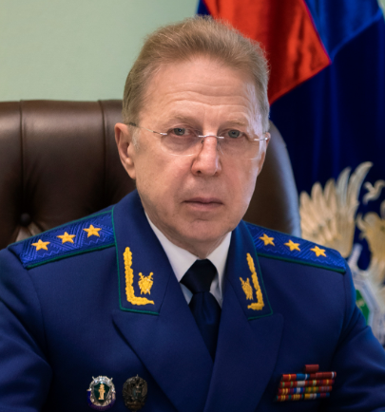
Родился в 1962 году в Рамонском районе Воронежской области. В 1984 г. окончил Пензенское высшее артиллерийское инженерное училище, в 2003 г. – Российскую академию государственной службы при Президенте РФ, в 2006 г. – государственное образовательное учреждение высшего профессионального образования «Российская правовая академия Министерства юстиции РФ».
1979–1999 – служба в Вооруженных Силах.
1999–2002 – постоянный представитель Постоянного представительства Карачаево-Черкесской Республики при Президенте РФ, г. Москва.
2002–2004 – руководитель Департамента материально-технического обеспечения Министерства юстиции РФ, г. Москва.
2004–2006 – директор Департамента ресурсного обеспечения Министерства юстиции РФ, г. Москва.
2006–2006 – начальник управления делами Генеральной прокуратуры РФ, г. Москва.
2006–2011 – начальник Главного управления обеспечения деятельности органов и учреждений прокуратуры Генеральной прокуратуры РФ, г. Москва.
2011–н/вр. – заместитель Генерального прокурора РФ, г. Москва.
За укрепление законности и правопорядка неоднократно поощрялся, награжден государственными и ведомственными наградами.
Государственный советник юстиции 1 класса.

Заместитель Генерального прокурора РФ — Главный военный прокурор
Государственный советник юстиции 1 класса

Петров Валерий Георгиевич
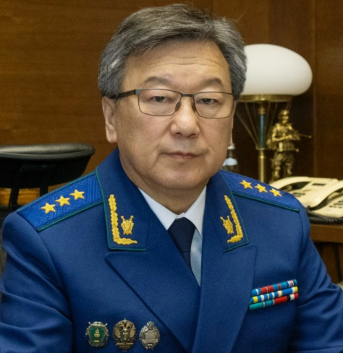
Родился в 1957 году в Иркутской области. В 1979 году окончил Иркутский государственный университет по специальности «Правоведение».
1983 – 1984 – прокурор отделения по надзору за следствием и дознанием в органах МВД прокуратуры Бурятской АССР, г. Улан-Удэ.
1984 – 1984 – прокурор следственного отдела прокуратуры Бурятской АССР, г. Улан-Удэ.
1984 – 1984 – помощник прокурора г. Улан-Удэ Бурятской АССР, г. Улан-Удэ.
1984 – 1985 – старший следователь прокуратуры г. Улан-Удэ прокуратуры Бурятской АССР, г. Улан-Удэ.
1985 – 1987 – заместитель прокурора Советского района г. Улан-Удэ Бурятской АССР, г. Улан-Удэ.
1987 – 1992 – прокурор Иволгинского района Бурятской АССР, пос. Иволгинск Иволгинского района Бурятской АССР.
1992 – 1997 – старший помощник прокурора Республики Бурятия по кадрам, г. Улан-Удэ.
1997 – 1998 – начальник отдела кадров прокуратуры Республики Бурятия, г. Улан-Удэ.
1998 – 2006 – заместитель прокурора Республики Бурятия, г. Улан-Удэ.
2006 – 2017 – прокурор Республики Бурятия, г. Улан-Удэ.
2017–н/вр. – заместитель Генерального прокурора РФ – Главный военный прокурор, г. Москва.
За укрепление законности и правопорядка неоднократно поощрялся, награжден государственными и ведомственными наградами.
Государственный советник юстиции 1 класса.

Заместитель Генерального прокурора РФ
Государственный советник юстиции 1 класса

Пономарев Юрий Александрович
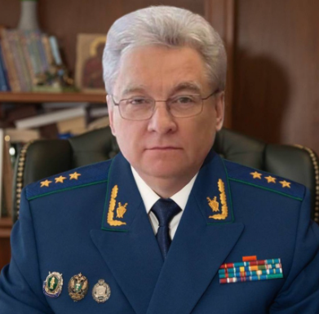
Родился в 1962 году в г. Саратов. В 1986 г. окончил Саратовский юридический институт им. Д.И. Курского по специальности «Правоведение».
1981–1983 – служба в Вооруженных Силах.
1986–1989 – стажер, помощник прокурора, 1989–1992 – старший следователь прокуратуры, 1992–1994 – следователь по особо важным делам прокуратуры (в/ч 9310, г. Озерск Челябинской области).
1994–1996 – заместитель прокурора в/ч 9352, г. Трехгорный Челябинской области.
1996–2001 – заместитель прокурора в/ч 9310, г. Озерск Челябинской области (с декабря 2000 г. по июнь 2001 г. и.о. прокурора г. Грозного Чеченской Республики).
2001–2002 – заместитель прокурора ЗАТО г. Озерска, г. Озерск Челябинской области (с июня по ноябрь 2002 г. и.о. прокурора г. Грозного, с ноября по декабрь 2002 г. и.о. прокурора Чеченской Республики).
2002–2004 – заместитель прокурора Самарской области, г. Самара.
2004–2007 – прокурор Костромской области, г. Кострома.
2007–2011 – прокурор Свердловской области, г. Екатеринбург Свердловской области.
2011–н/вр. – заместитель Генерального прокурора РФ, г. Москва.
За укрепление законности и правопорядка неоднократно поощрялся, награжден государственными и ведомственными наградами.
Государственный советник юстиции 1 класса.

Заместитель Генерального прокурора РФ
Государственный советник юстиции 1 класса

Ткачев Игорь Викторович
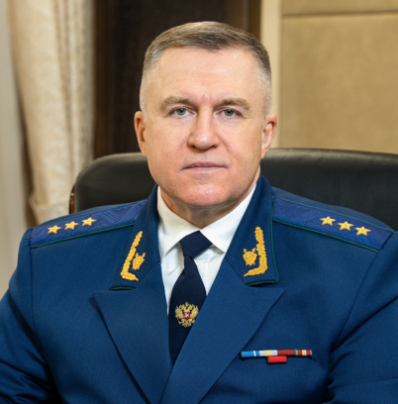
Родился в 1963 году в г. Невинномысске Ставропольского края. В 1982 выпустился из Невинномысского химико-механического техникума, г. Невинномысск Ставропольского края.
1982-1990 – Служба в Вооруженных Силах.
В 1995 году окончил Московскую государственную юридическую академию по специальности «Юриспруденция».
1992-1995 – и.о. следователя, старший следователь прокуратуры г. Пятигорска Ставропольского края, г. Пятигорск Ставропольский край.
1995-1997 – старший следователь, следователь по особо важным делам следственного отдела управления по надзору за исполнением законов на Кавказских Минеральных Водах прокуратуры Ставропольского края, г. Ессентуки Ставропольского края.
1997-1998 – прокурор отдела по надзору за расследованием преступлений на почве межнациональных отношений в субъектах РФ Северо-Кавказского региона следственного управления Главного управления Генеральной прокуратуры РФ по надзору за исполнением законов о федеральной безопасности и межнациональных отношениях на Северном Кавказе, г. Ессентуки Ставропольского края.
1998-2001 – старший следователь по особо важным делам отдела по расследованию особо важных дел следственного управления Главного управления Генеральной прокуратуры РФ по надзору за исполнением законов о федеральной безопасности и межнациональных отношениях на Северном Кавказе, г. Ессентуки Ставропольского края.
2001-2004 – старший следователь по особо важным делам следственного отдела управления Генеральной прокуратуры РФ по расследованию преступлений в сфере федеральной безопасности и межнациональных отношений на Северном Кавказе, г. Ессентуки Ставропольского края.
2004-2005 – начальник отдела по расследованию преступлений в сфере межнациональных отношений управления Генеральной прокуратуры РФ по расследованию преступлений в сфере федеральной безопасности и межнациональных отношений на Северном Кавказе (с дислокацией в г. Ессентуки Ставропольского края), г. Ессентуки Ставропольского края.
2005-2006 – начальник отдела по расследованию преступлений в сфере федеральной безопасности Главного управления Генеральной прокуратуры РФ в Южном федеральном округе (с дислокацией в г. Ессентуки Ставропольского края), г. Ессентуки Ставропольского края.
2006-2009 – прокурор Республики Дагестан, г. Махачкала.
2009-2015 – прокурор Оренбургской области, г. Оренбург.
2015-2018 – прокурор Курганской области, г. Курган.
2018-н/вр – заместитель Генерального прокурора РФ.
За укрепление законности и правопорядка неоднократно поощрялся, награжден государственными и ведомственными наградами.
Государственный советник юстиции 1 класса.
Заместитель Генерального прокурора РФ
Государственный советник юстиции 1 класса

Шишкин Николай Анатольевич
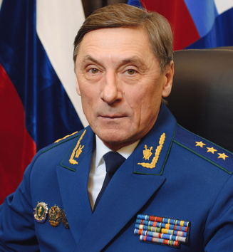
Родился в 1959 г. в поселке Стрелица Семилукского района Воронежской области. В 1985 г. закончил Воронежский государственный университет по специальности «Юрист».
Работу в органах прокуратуры начал в 1985 году. До 1989 года занимал различные должности в прокуратурах Семилукского, Хохольского районов Воронежской области.
1989 – 1997 – прокурор Ольховатского района Воронежской области, пос. Ольховатка Ольховатского района Воронежской области.
1997 – 2001 – начальник отдела по надзору за исполнением законов и законностью правовых актов прокуратуры Воронежской области, г. Воронеж.
2001 – 2004 – заместитель прокурора Воронежской области, г. Воронеж.
2004 – 2005 – заместитель начальника Главного управления Министерства юстиции РФ по Воронежской области – главный судебный пристав Воронежской области, г. Воронеж.
2005 – 2006 – руководитель Управления Федеральной службы судебных приставов по Воронежской области – главный судебный пристав Воронежской области, г. Воронеж.
2006 – 2019 – прокурор Воронежской области, г. Воронеж.
2019 – н/вр – заместитель Генерального прокурора РФ.
За укрепление законности и правопорядка неоднократно поощрялся, награжден государственными и ведомственными наградами.
Государственный советник юстиции 1 класса.

